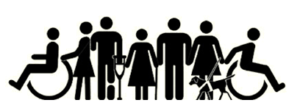

5.1. Рекомендации по взаимодействию и оказанию помощи
инвалидам всех категорий (независимо от видов нарушений функций организма)

1. Для обеспечения своевременной помощи инвалидам необходимо организовать получение информации о дополнительных потребностях ожидаемого посетителя (разместить на сайте организации (учреждения) информацию о предварительном уведомлении посещения объекта и необходимой помощи).
2. При посещении организации (учреждения) человеком с инвалидностью сотруднику необходимо предложить помощь и дождаться согласия её принять, а затем уточнить, как лучше помочь. Если помощь не принята - не навязывать ее, но при этом вежливо проинформировать человека о возможных препятствиях (барьерах) на пути и необходимости проявлять осторожность.
3. При разговоре с инвалидом, который пользуется помощью сопровождающего, иного помощника или специалиста (сурдопереводчика, тифлосурдопереводчика), нужно обращаться непосредственно к самому человеку, имеющему инвалидность (не к сопровождающему или помощнику); при общении следует расположиться так, чтобы лица собеседников были на одном уровне.
4. Обращаться к инвалиду следует вежливо, без фамильярности, снисходительности, подчеркнутого покровительства; говорить с инвалидом нужно обычным голосом. Только со слабослышащим можно увеличить громкость речи, а с инвалидом с нарушениями умственного развития говорить на простом (ясном) языке.
5. Допустимо посоветоваться с инвалидом по вопросу о виде и содержании помощи, в которой он нуждается; сконцентрировать внимание не на заболевании или травме, ставшими причинами инвалидности, а на человеке, нуждающемся в помощи.
6. Если человек испытывает трудности в общении, важно проявить терпение, внимание, такт; дождаться, когда он сам закончит фразу, не поправляя, не договаривая за него. Если что-то не поняли, не нужно делать вид, что поняли, лучше переспросить, озвучить то, что поняли и попросить подтвердить это. Рекомендуется задавать короткие вопросы, требующие коротких ответов или жестов (например, кивка головы).
7. Любое индивидуальное техническое средство (трости, костыли, ходунки, инвалидные коляски) - элемент личного пространства человека; не нужно брать и не перемещать их, не получив разрешения со стороны инвалида. Следует соблюдать личные границы и личное пространство, спрашивать разрешения взять за руку или предложить свою руку; если кому-то неприятен тактильный контакт, не нужно его навязывать.
8. Если случайно допустили оговорку или нарушили правила этикета, извиниться, внести поправку в разговор и спокойно продолжать общение. Если сказали «посмотрите», «увидимся» (незрячему человеку), «послушайте», «вы слышали» (неслышащему), «проходите», «пойдёмте», «постойте» (человеку, передвигающемуся на коляске), не стоит смущаться – такие обращения приемлемы (допустимы).
9. Если есть сомнения, как правильно поступить, нужно проявить доброжелательность, открытость к общению, готовность понять и оказать необходимую помощь, а также можно спросить у инвалида, как правильно оказывать помощь, либо пригласить помощника.

 | 5.2. Рекомендации по взаимодействию и оказанию помощи инвалидам, передвигающимся  на креслах-колясках

1. Начиная общение с инвалидом, передвигающимся на кресле-коляске, необходимо спросить о потребности в помощи и предложить её. При получении положительного ответа стоит уточнить, как лучше оказать помощь – после этого приступить к её оказанию.
2. Если помощь не принята, важно сообщить человеку в коляске о предстоящих барьерах, об имеющихся технических устройствах индивидуального пользования (шагающий лестничный подъемник, сменное кресло) или коллективного пользования (подъемник, лифт, пандус), о средствах вызова помощника (кнопка, переговорное устройство, телефон), о средствах оповещения и помощи при ЧС.
3. При общении с инвалидом на кресле-коляске, нужно постараться расположиться так, чтобы лица оказались на одном уровне, например, сесть рядом на стул, чтобы человеку на коляске не пришлось запрокидывать голову (это и неудобно, и при некоторых видах нарушений невозможно).
4. Непозволительно проявлять фамильярность по отношению к человеку, находящемуся в коляске: класть ему руку на плечо, на голову, пытаться говорить заискивающе или покровительственным тоном.
5. Нельзя перемещать кресло-коляску без позволения человека, ею пользующегося; также неприемлемо на неё садиться, облокачиваться, ставить ноги.
6. Начиная перемещать человека на кресле-коляске, стоит уточнить некоторые технические возможности коляски (управления, торможения); выбирать приемлемый, согласованный с инвалидом темп движения, без причины не ускорять.
7. При необходимости смены кресла-коляски в организации (учреждении) (уличной на комнатную, малогабаритную, или электроколяски на обычную) необходимо получить согласие инвалида на это перемещение.
8. При необходимости использовать другие вспомогательные технические средства, нужно предварительно обсудить это и согласовать с инвалидом (например, если необходимо использовать шагающий лестничный подъемник, инвентарный пандус, вспомогательные средства в санитарной комнате и проч.). Если у инвалида на коляске сохранилась способность и готовность передвигаться с помощью других средств (костыли, ходунки) можно предложить их для передвижения.
9. В случае, если у человека, пользующегося при передвижении креслом-коляской, имеются и другие нарушения (например, функций верхних конечностей), следует учитывать рекомендации по оказанию ему помощи для соответствующих видов нарушений.

 |  | 5.3. Рекомендации по взаимодействию и оказанию  помощи инвалидам  при нарушениях функций нижних конечностей

Помощь может понадобиться как при наличии существенных физических барьеров на объекте (высокие ступени и пороги, отсутствующие или ненормативные поручни), а также в связи с особенностями нарушений функций (необходимость пользоваться ТСР: ходунки, костыли, трости; либо если есть навязчивые движения или скованность); при открывании тяжелой двери, при подъеме по лестнице, при пользовании лифтом; при пользовании гардеробом.
1. Предлагать помощь нужно ненавязчиво, не привлекая значительного внимания со стороны окружающих. Получив согласие, стоит уточнить, как лучше оказать помощь и после этого приступить к её оказанию: можно предложить руку для дополнительной опоры или выполнить за инвалида какие-либо действия, если руки инвалида заняты техническими средствами для передвижения.
2. Если предложенная помощь не принята, рекомендуется отнестись к этому с пониманием, предупредить инвалида о возможных барьерах на пути его следования, сообщить о возможности обратиться за помощью, о порядке обращения и о порядке её оказания.
3. Может понадобиться помощь инвалиду с использованием дополнительных технических средств (подъемник, пандус, кресло-коляска, каталка), которую также следует согласовать с ним.
4. Учитывая конкретные виды нарушений функций нижних конечностей или используемые инвалидом технические средства, лучше выбирать оптимальный маршрут движения, место (места) для оказания услуг или размещения инвалида (в зале, в кабинете).

 | 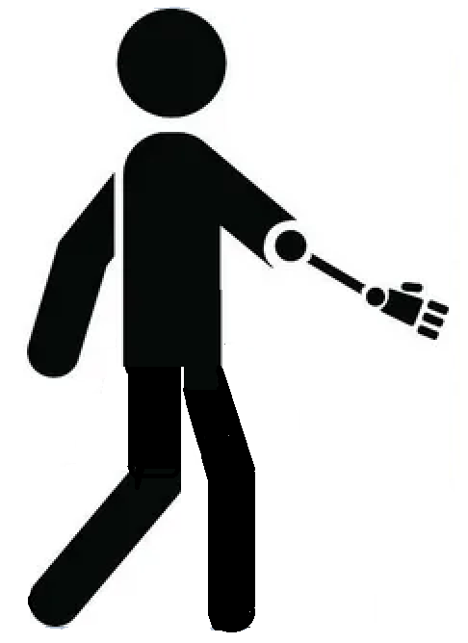 | 5.4. Рекомендации по взаимодействию и оказанию  помощи инвалидам  при нарушениях функций верхних конечностей

Инвалиды с нарушениями функций верхних конечностей, как правило, используют имеющиеся (сохранные) возможности верхних конечностей либо их культей, протезов, а также пользуются специальными техническими средствами, насадками; при отсутствии верхних конечностей или значительном нарушении их функций приспосабливаются выполнять функции нижними конечностями, ртом. Рекомендуется в таких случаях воспринимать эти действия как приемлемые.
1. При затруднениях или отсутствии возможности у инвалида выполнить действия руками, нужно предложить инвалиду помощь и, получив согласие, выполнить эти действия за него: открыть дверь, кран, воспользоваться выключателем, телефоном, написать текст.
2. Если необходимо поздороваться за руку с человеком, у которого культя или протез верхних конечностей, можно пожать сохранную руку либо протез.
3. При наличии у инвалида навязчивых движений рук или нарушения их координации, следует, при необходимости, оказать ему помощь в выполнении действий руками, в том числе с использованием вспомогательных технических средств.
4. Для уточнения характера, вида помощи и порядка её оказания, приемлемо обратиться за советом к инвалиду, в особых случаях – пригласить к оказанию помощи других специалистов, вспомогательный персонал.
5. При наличии затруднений действий руками, вызывающих необходимость помощи, в сочетании с другими видами нарушений, следует учитывать рекомендации, согласно имеющимся видам нарушений.

 | 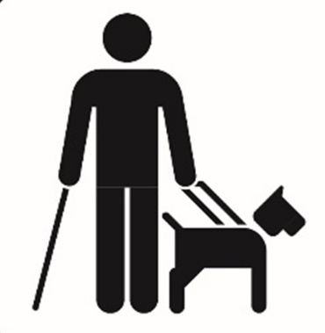 | 5.5. Рекомендации по взаимодействию и оказанию помощи инвалидам –  при полной потере функций зрения (слепота)

1. При встрече с незрячим человеком нужно обозначить факт обращения
к нему, например, слегка дотронувшись до его плеча и (или) назвав его (если известно имя и отчество), предложить свою помощь.
2. Если помощь не принята, следует вежливо предупредить незрячего
о возможных барьерах на пути движения и сообщить, что, при необходимости, он может обратиться за помощью, если потребность в этом возникнет (например, предложить инвалиду, остановившись, поднять руку или трость).
3. Подойдя к незрячему человеку, нужно назвать себя и всех других, подошедших вместе или присутствующих в помещении и принимающих участие в разговоре (при необходимости, уточнить не только имена, но и должности, цели обращения).
4. Если необходимо завершить разговор, отойти от незрячего человека, нужно предупредить его об этом.
5. Если незрячий человек выразил готовность принять помощь и нуждается в сопровождении, нужно предложить ему взять сопровождающего за предплечье и двигаться чуть позади сопровождающего (предпочтительно) либо согласовать с незрячим иной способ сопровождения.
6. Сопровождающий незрячего человека должен комментировать маршрут и все ближайшие его изменения, барьеры (включая начало и завершение лестницы, наличие поворотов, вертикальных препятствий и проч.).
7. Если человек пользуется белой тростью, сопровождая его, следует двигаться с противоположной стороны от руки, в которой трость, не исключая возможности человеку пользоваться тростью.
8. При прохождении по узкому коридору, через узкие двери, сопровождающему рекомендуется взять незрячего человека за руку, отведя её себе за спину – и вести инвалида за собой; пройдя это место, можно вернуться в прежнее, наиболее удобное положение (чтобы инвалид держал сопровождающего за предплечье, под руку).
9. Для обозначения какого-либо предмета, которым предстоит воспользоваться незрячему (поручня вдоль лестницы, поручня вдоль стены, предметов мебели), необходимо описать место нахождения и расположения предметов, а также положить руку незрячего человека на этот предмет (на поручень, на спинку стула, подлокотник кресла, крышку стола); далее инвалид сам решит, как этим воспользоваться: двигаться, используя поручень, присесть на стул, кресло.
10. Если незрячий человек находится с собакой-проводником, нельзя прикасаться к собаке, заигрывать с ней и отдавать команды собаке-проводнику (это может делать только хозяин собаки). При необходимости можно предложить незрячему проводить его к организованному на объекте месту ожидания собаки-проводника.
11. Для ознакомления незрячего человека с документом, требующим принятия решения и подписи, можно предложить ему копию документа, выполненную шрифтом Брайля (если инвалид владеет этим шрифтом), либо прочитать ему текст этого документа полностью, дословно, не сокращая, не пересказывая, а затем указать пальцем место подписи.
12. Передавая незрячему человеку какие-либо документы (в том числе возвращая его личные документы) или денежные купюры, нужно озвучивать передаваемые документы и купюры, последовательно и точно называя их (вкладывая в руку незрячему).
13. Беседуя с группой незрячих людей, следует, обращаясь к кому-либо, называть его по имени или дотрагиваться до него (чтобы он понял, что обращаются именно к нему).
14. Поскольку незрячий человек, как правило, способен осуществлять самообслуживание, то при оказании ему помощи важно сориентировать его в незнакомом месте для самостоятельного выполнения привычных действий. Например, в кафе, столовой описать расположение столовых приборов; в санитарно-гигиеническом помещении – расположение устройств; в гостинице, концертном зале, музее – расположение мебели, предметов.
15. При возникновении проблемы в оказании помощи незрячему человеку стоит уточнить у него о характере помощи и попросить подсказать, как лучше её оказать либо пригласить компетентного сотрудника для оказания такой помощи.

 | 5.6. Рекомендации по взаимодействию и оказанию  помощи инвалидам  при частичном нарушении функций зрения (слабовидение)

При изменении остроты зрения, сужении полей зрения, изменении цветовосприятия может понадобиться помощь персонала – при наличии информационных барьеров и в случае недостаточной зрительной информации: её недостаточной освещенности, контрастности, размеров текста и иных знаков, при отсутствии цветовой (контрастной) предупредительной разметки.
1. Предложить слабовидящему человеку помощь в преодолении препятствий и получении необходимой информации, а также при получении положительного ответа оказать такую помощь; возможно уточнить вид и порядок оказания помощи у слабовидящего.
2. В случае отказа от помощи, не навязывать её, но предупредить инвалида о возможных препятствиях на пути, о порядке вызова помощника.
3. При сопровождении слабовидящего человека, следует предложить ему руку или предложить взять сопровождающего под руку (под локоть или выше локтя); при сопровождении по маршруту движения – предупреждать о препятствиях (в слабоосвещенных местах, в местах отсутствия контрастной предупреждающей информации).
4. Для получения информации слабовидящему человеку важно предоставить необходимые технические средства (для чтения: увеличения размера читаемого текста или для дополнительной освещенности) либо помощнику прочитать документ, текст на стенде, на иных носителях.
5. При выборе специального места в зале, учебном классе, ином месте оказания услуг предпочтительно размещать слабовидящего ближе к источнику информации, с лучшим освещением.

 |  | 5.7. Рекомендации по взаимодействию и оказанию  помощи инвалидам  при полной потере функций слуха (глухота)
1. При разговоре с неслышащим человеком важно поддерживать визуальный контакт, чтобы неслышащий собеседник видел лицо и губы говорящего, которые должны быть достаточно освещены (это особенно важно, чтобы иметь возможность читать с губ).
2. Начиная разговор с неслышащим человеком, можно привлечь его внимание, помахав рукой; допустимо дотронуться до его плеча (желательно при этом находиться в поле зрения этого человека, не со спины).
3. Общаясь с неслышащим человеком, читающим с губ, нужно обозначить тему (контекст), говорить в обычном темпе, лучше медленно, чётко, короткими фразами, используя общепринятые, общепонятные жесты; желательно задавать вопросы, требующие коротких ответов или жестов.
4. Если при чтении с губ неслышащий человек сообщает, что не понимает говорящего (помощника), следует повторить фразу более чётко и, по возможности, короче либо предложить другой формат общения, например, написать или напечатать короткие фразы.
5. Если неслышащий человек владеет языком жестов, следует сообщить ему о возможности пригласить сурдопереводчика (либо обеспечить допуск сурдопереводчика к общению, к месту получения услуг).
6. Если у неслышащего человека недостаточно сформирована устная речь, можно использовать в общении зрительные образы: простые общепринятые жесты, пиктограммы, рисунки, задавать вопросы, требующие коротких ответов или жестов (например, кивка головой). При значительных затруднениях следует обратиться к помощи сопровождающего, другого специалиста, сурдопереводчика.
7. При сочетанных нарушениях функций зрения и слуха к общению следует привлекать сопровождающего или тифлосурдоперевочика.

 | 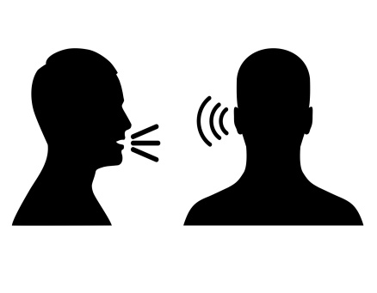 | 5.8. Рекомендации по взаимодействию и оказанию помощи инвалидам при частичном нарушении функций слуха (тугоухость)
1. Общаться с человеком с частичным нарушением слуха (слабослышащим) следует «глаза в глаза», чтобы собеседник хорошо видел лицо, в том числе губы говорящего (для улучшения понимания); также возможно уточнить у собеседника, какой способ коммуникации для него предпочтителен.
2. Следует говорить со слабослышащим человеком немного более громко (но не кричать) чёткими короткими фразами, также возможно использование жестов; говорить со стороны лучше слышащего уха.
3. В помещении (в кабинете, в зале), где предоставляется информация, рекомендуется приблизить слабослышащего человека к источнику звука, либо обеспечить индивидуальное усиление звука (техническими средствами).
4. Для обеспечения чёткости восприятия особо важной информации, следует предложить обменяться ею дополнительно письменно (например, написать номер телефона, адрес, иную цифровую информацию).
5. Чтобы убедиться, что слабослышащий вас правильно понял, стоит переспросить его об этом, при необходимости повторить передаваемую информацию, перефразировать, продублировать жестами, иллюстрациями.
6. Для обеспечения гражданам, пользующимся слуховыми аппаратами, чёткости получаемой информации («чистки» её от шумов) можно использовать индукционно-петлевые устройства (системы) с соответствующей площадью покрытия (с учётом удаленности от источника звука и размеров помещения).

 |  | 5.9 Рекомендации по взаимодействию и оказанию помощи инвалидам  при нарушениях ментальных функций

1. Общаясь с инвалидами с нарушениями ментальных функций, следует относиться к ним так же, как к любому другому человеку, обсуждать все необходимые темы, не принижая возможности собеседников, их достоинство, не говорить свысока.
2. Важно помнить, что люди с нарушениями ментальных функций, сохранившие дееспособность, вправе сами делать осознанный выбор: принимать ли помощь, давать ли согласие на получение какой-либо услуги, принимать иные решения, а также подписывать необходимые документы.
3. Гражданам с нарушениями ментальных функций важно предоставить информацию на доступном (простом) языке: стараться не использовать длинных фраз и сложных смысловых оборотов. При общении допускается использование иллюстраций, фотографий, простых символов.
4. Объясняя правила или порядок посещения и обслуживания на объекте, условия договора, рекомендуется делать это частями, пошагово, после каждого шага уточнять, как собеседник понял полученную информацию; при необходимости – дополнительно объяснить каждую часть информации.
5. Если имеются также проблемы с нарушениями психических функций или наблюдаются эмоциональные расстройства, важно проявлять спокойствие, равновесие, дружелюбие, постараться выяснить, чем вызвано беспокойство, чем можно помочь. При выраженных затруднениях в общении или проявлении агрессии со стороны инвалида нужно пригласить специалиста или вспомогательный персонал.
6. Если у собеседника отмечаются также нарушения функций речи, важно отнестись терпимо к тому, что разговор может занять больше запланированного времени; не ускорять, договаривая за собеседником фразы; не перебивать, дать спокойно договорить фразу. Могут использоваться технические средства альтернативной коммуникации.
7. Если инвалида сопровождает помощник, рекомендуется продолжать разговор с инвалидом, не пытаясь переадресовывать вопросы помощнику (не называть при этом инвалида в третьем лице в его присутствии).
8. Если, задав вопрос инвалиду, не удалось понять ответа – можно повторить вопрос, стараясь задать вопрос так, чтобы у инвалида была возможность дать короткий ответ или ответить жестом.
9. При наличии у инвалида с нарушениями ментальных функций и иных (сочетанных) нарушениях, при взаимодействии с ним или оказании ему помощи следует руководствоваться рекомендациями по соответствующим видам нарушений.

